MATLAB校园安装指南

面向在校师生提供MATLAB校园版软件使用，全体师生可以在校属电脑和个人电脑上，部署MathWorks产品，包括英文版本和简体中文版本，并享有在线资源服务等内容。MATLAB校园版包含个人版与网络版（机房版）两种模式，个人版适合安装个人电脑(可离线使用)，网络版（机房版）适合实验室、机房、集群。

软件安装前的准备工作及注意事项：
- 确保安装MATLAB软件的电脑满足硬件最低配置及系统要求，确认方法请参考：https://cn.mathworks.com/support/sysreq.html
- 在安装软件之前，请关闭系统防火墙。
- 个人版MATLAB需要定期激活，到期后如果用户还是本校师生员工，会自动连接MathWorks服务器激活，用户只需要在出现激活提示时点击确定即可。

微信扫描二维码，查阅电子版安装手册、学习资源

- 个人在线安装指南

- 注册MathWorks账户
访问账户注册页面：www.mathworks.cn/mwaccount/register
然后填写账户信息，请务必使用学校的邮箱(后缀包含.edu.cn)作为电子邮箱地址（其他邮箱不识别）。“您将如何使用MathWorks软件”一栏，教师和学生分别选择“教师/高校科研人员”和“学生”。
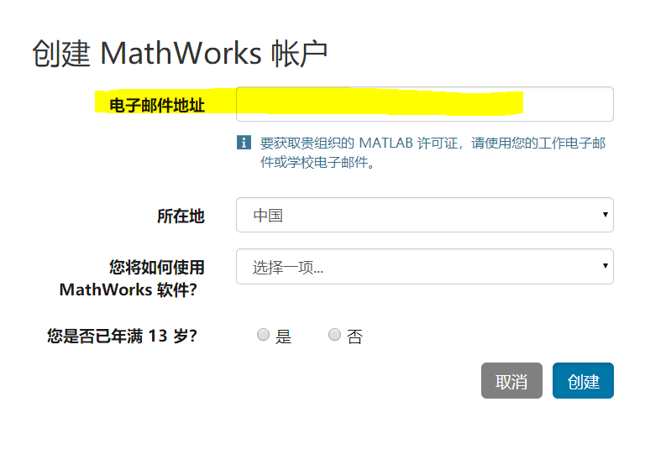
系统会自动向所填邮件地址发送验证邮件，请前往邮件收件箱查收，打开邮件，点击“Verify your email”按钮。（注：若收件箱无法找到验证邮件，请从垃圾邮件箱中查看。）进入资料创建页面后，根据要求完善个人信息，点击“创建”按钮，并牢记登录密码。

- 下载软件
请务必从下列下载途径获得安装介质。其他途径获得的安装介质无法验证其合法性，可能导致不能激活，并可能给您的计算机带来网络安全的隐患。
- 校内高速下载，请登陆：
然后选择所需的MATLAB安装介质。推荐校内下载方式，以获得高速下载。
- 校外下载新版本或历史版本的MATLAB，请登陆：
https://www.mathworks.cn/downloads并下载。

- 启动安装软件
不同操作系统启动安装的方式略有不同：
- Windows系统：解压缩后点击setup.exe
- MacOS系统：双击InstallForMacOSX.app
- Linux系统：执行安装程序命令 ./install

- 登录到您的MathWorks账户
请输入您用学校的邮箱注册的MathWorks账户名和密码。
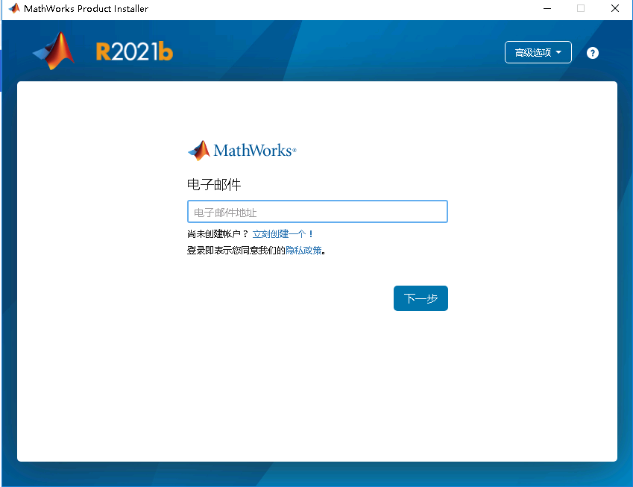

- MathWorks许可协议
在“是否接受许可协议的条款？”后选择“是”，然后点击“下一步”。

- 选择许可证
选中列表中已经关联的许可证，标签为“MATLAB (Individual)”，然后点击“下一步”。
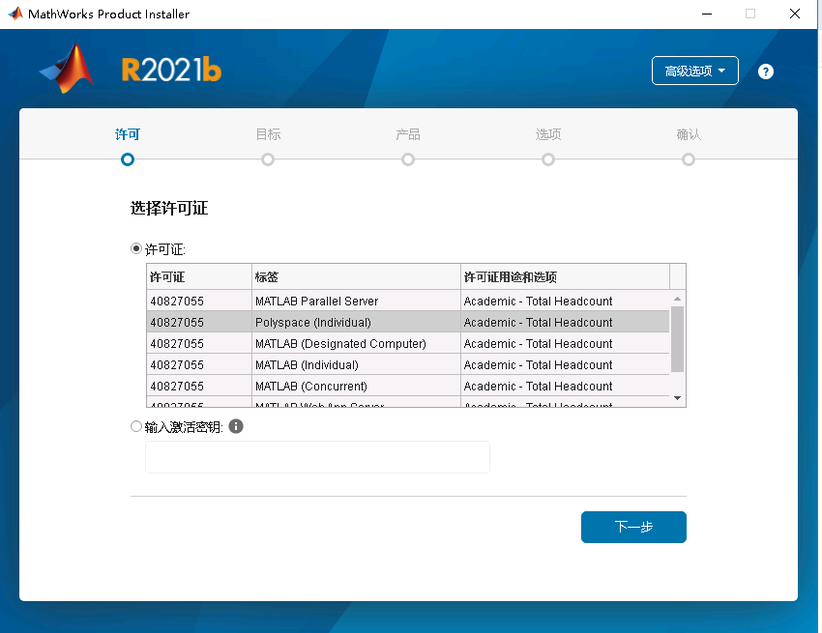

- 确认用户
确认用户信息填写姓名、邮箱地址、Windows用户名无误后，点击“下一步”。
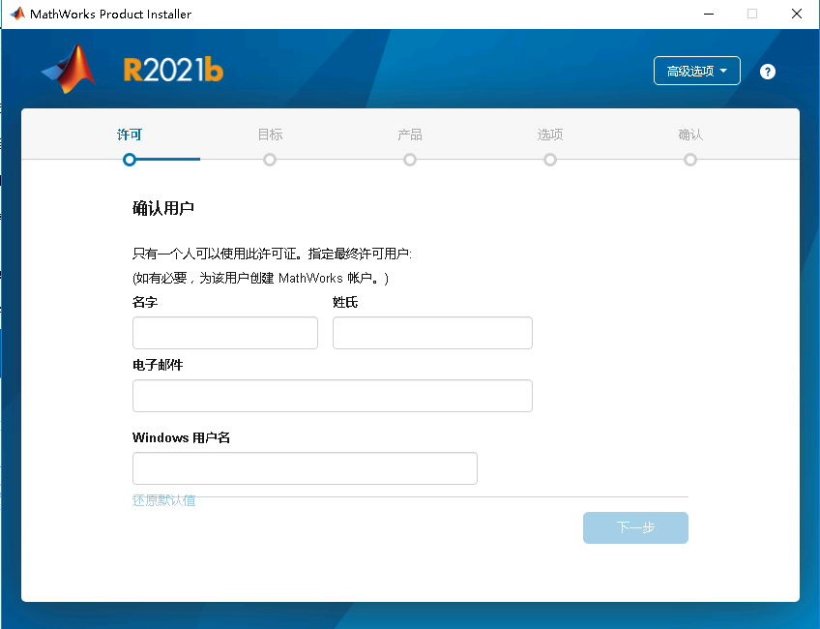

- 选择目标文件夹
一般建议选择默认的路径进行安装，然后点击“下一步”。
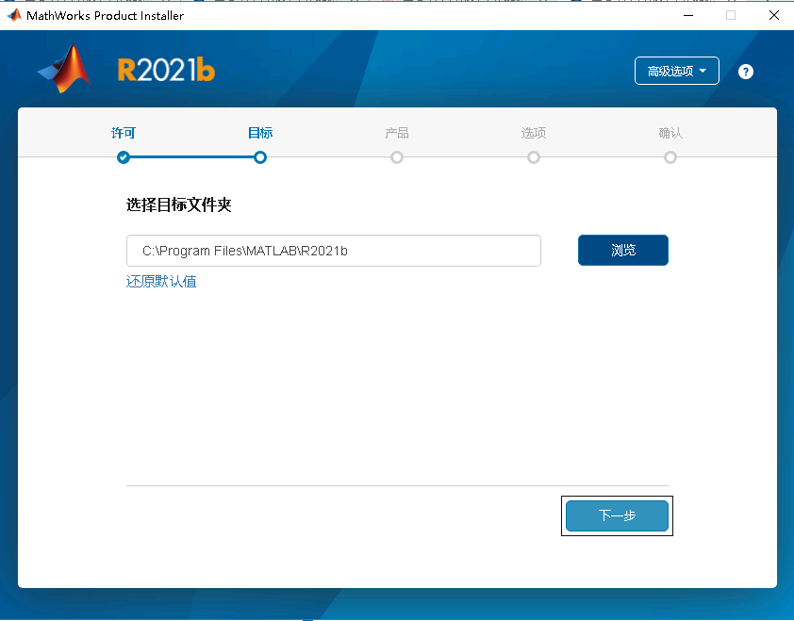

- 选择产品
选择需要安装的产品及工具箱，也可以全选，然后点击“下一步”。

- 选择选项
建议勾选“将快捷方式添加到桌面”，然后点击“下一步”。
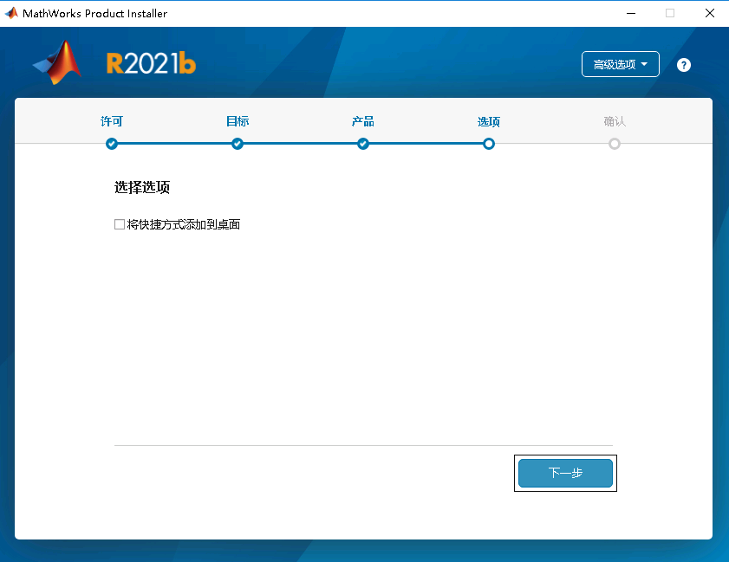

- 确认选择
确认安装信息无误后，点击“开始安装”，直至安装完成。
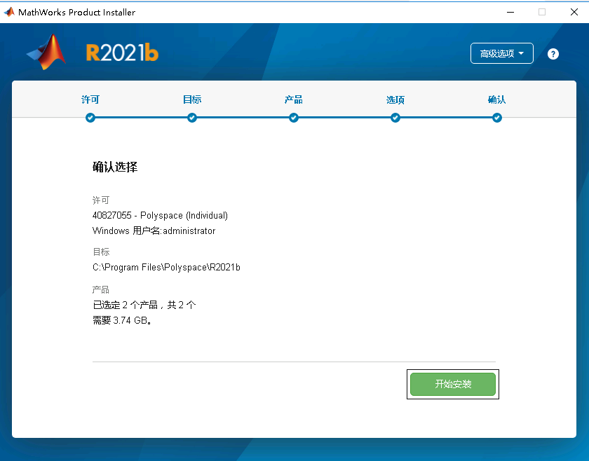
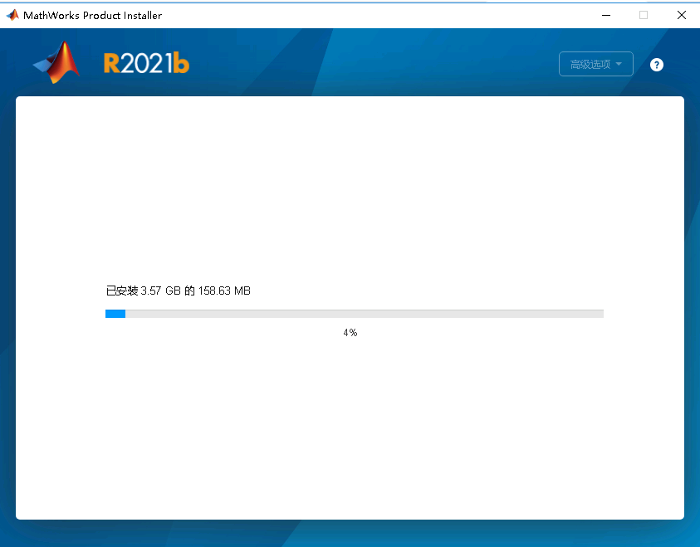

- 客户支持
如果遇到安装问题，或者有其他问题，可以通过以下方式获得寻求帮助：

- 通过邮件联系MathWorks安装支持：
邮箱：info@mathworks.cn
- 通过电话联系MathWorks安装支持：
010-59827000转4
- 在网上提交问题（需使用MathWorks账户登录）：

https://www.mathworks.cn/support/contact_us
点击“提交服务申请”按钮。
- 在MATLAB软件页面上提交问题：
打开MATLAB后，点击右上方“请求支持”。

